集中采集使用手册

一、照片要求见下图，请严格按要求提供照片：
这张照片是用来贴毕业证和上传学信网使用，请同学认真对待
- 背景为蓝色，色号值是00a3e6
- 照片格式为jpg
- 像素大小是480*640
- 电子版大小要求在30K以上，并且不要翻拍纸质照片
- 不要大头照，头顶要留有天空，衣服至少拍到第三个扣位置

错误示范
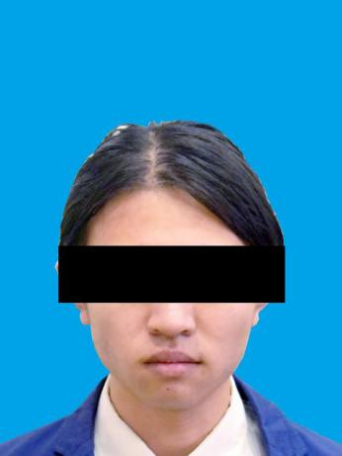身体过小 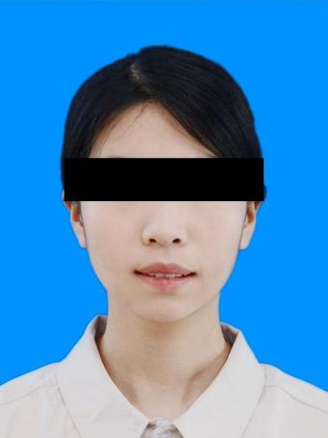身体过小

建议身体保留第三个扣子的位置

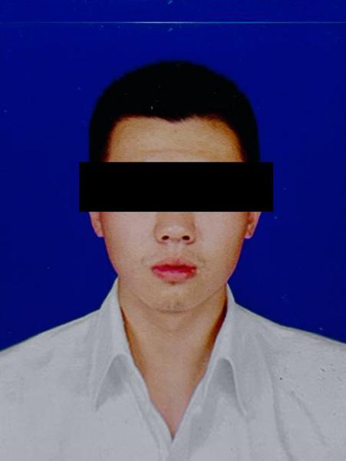像素过低

请拍照，不要翻拍纸质照片

正确示范：


二、线上采集操作方法：
- 登录
- 使用浏览器访问地址
http://www.xinhuacu.com/www/#/login
- 登录账号：手机号+验证码进行注册登录。注1：登录时必须勾选使用协议。注2： Chrome浏览器较稳定。
登录后显示以下界面：
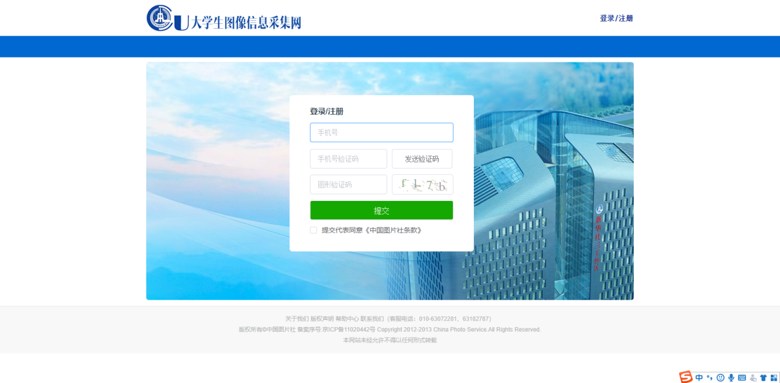
- 验证信息
（1）验证学校
登录成功后，输入学校名称，点击提交。学校设置采集任务，页面跳转到验证学生信息页面。反之，提示您的学校未开放采集任务。
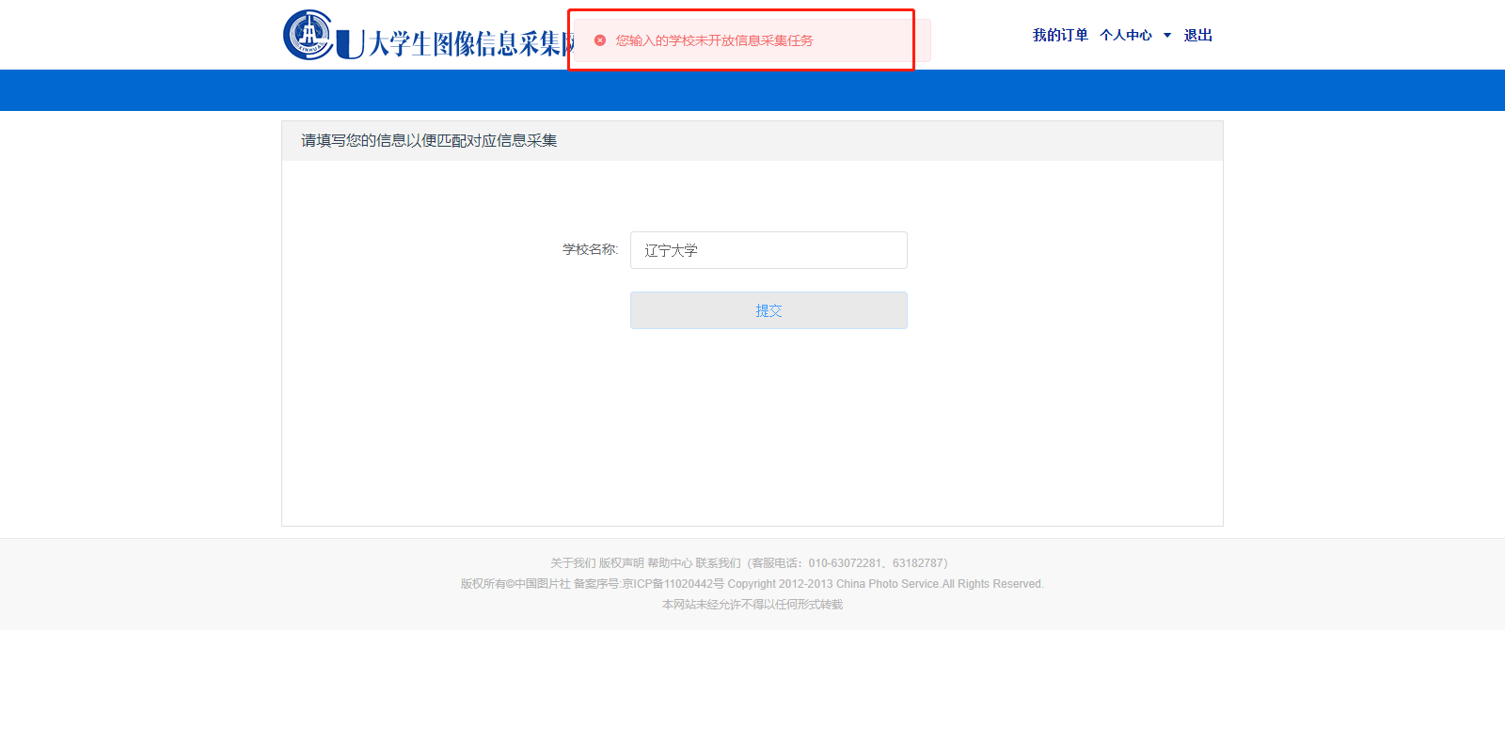
- 验证学生信息
输入身份证号、学历层次，点击提交，有学生信息，跳转到提交照片页面；
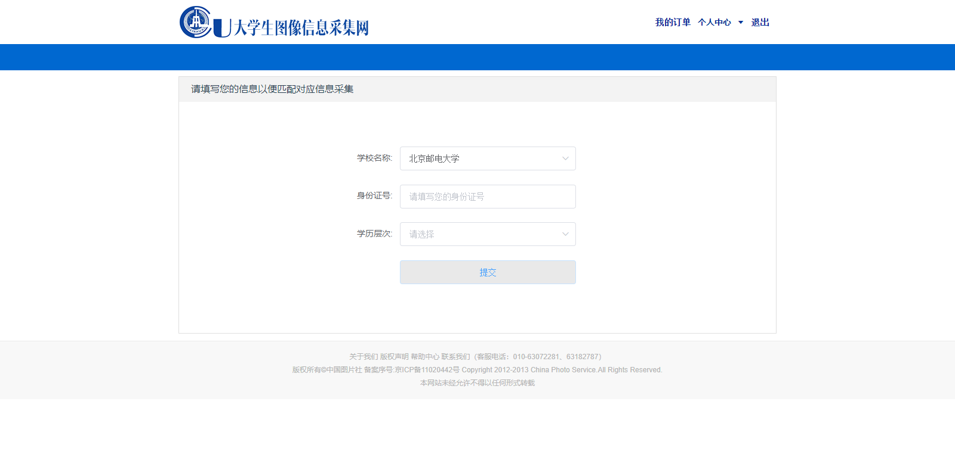
- 提交照片
填写学生信息，上传图片，点击提交
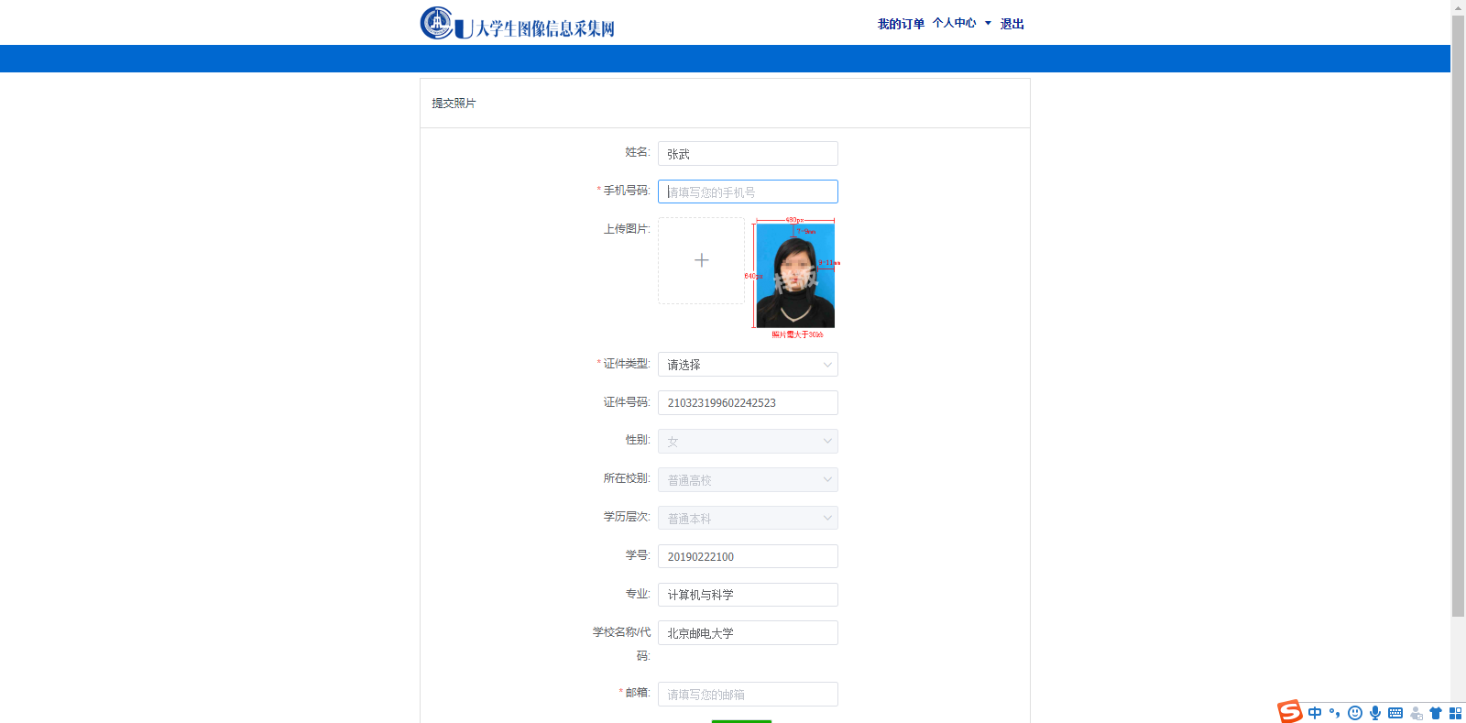
- 确认订单页面
页面显示采集学生信息，点击修改，即可修改联系方式；点击支付，跳转到支付页面。

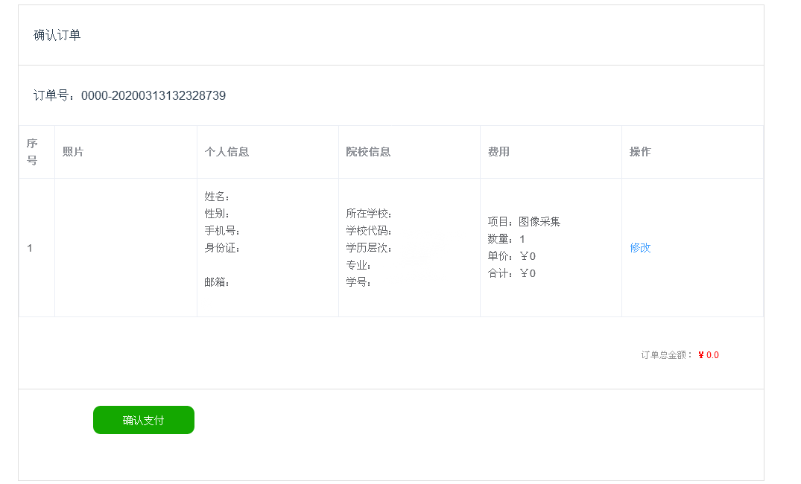
- 支付
选择支付方式（微信或支付宝），进行扫码支付，订单改变为已支付。
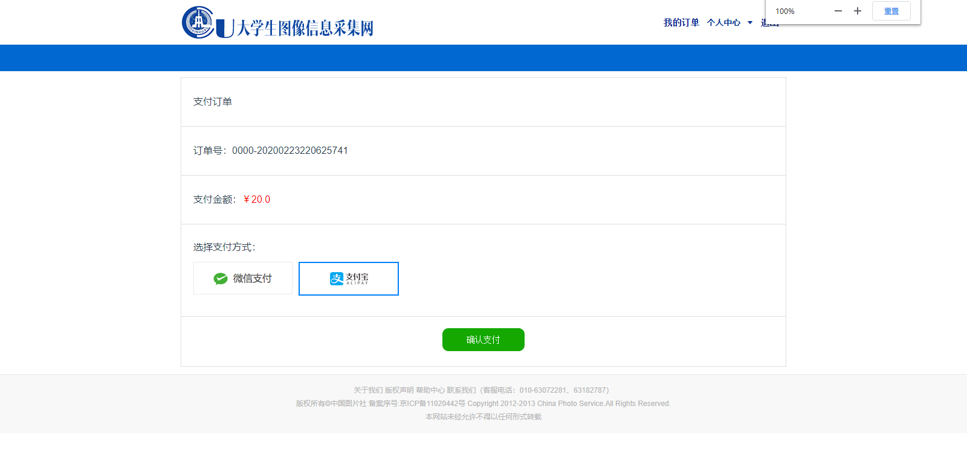
- 我的订单：
（1）已支付订单
（2）未支付订单

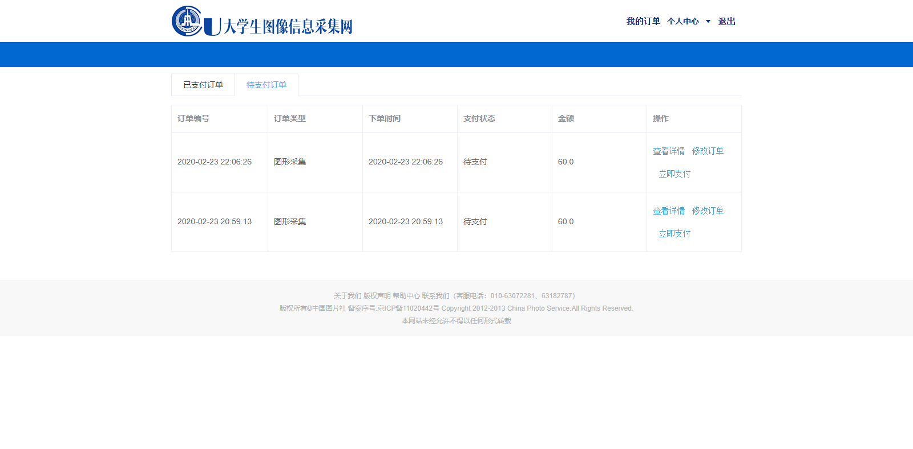
- 查看订单：显示订单详情（订单信息）。不可修改订单信息。
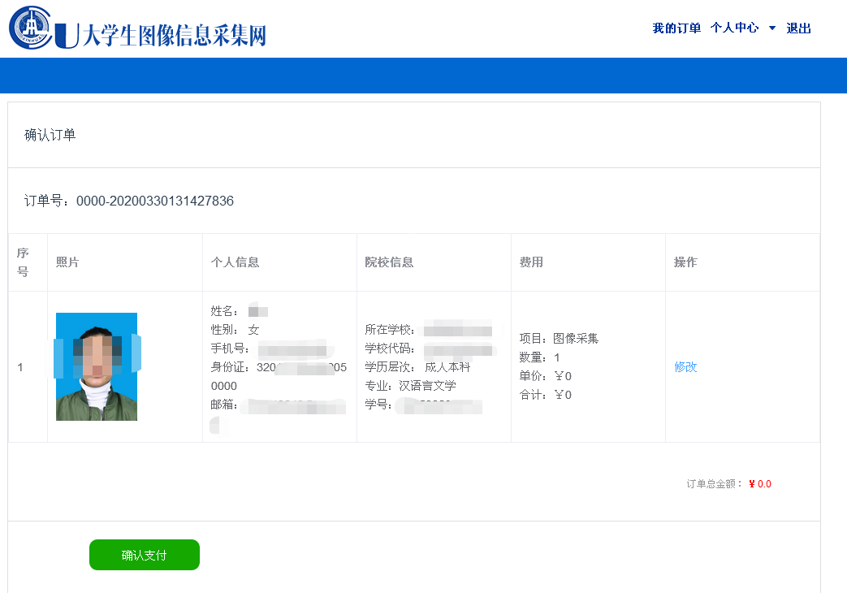
②修改订单：显示订单详情，可以修改订单信息。
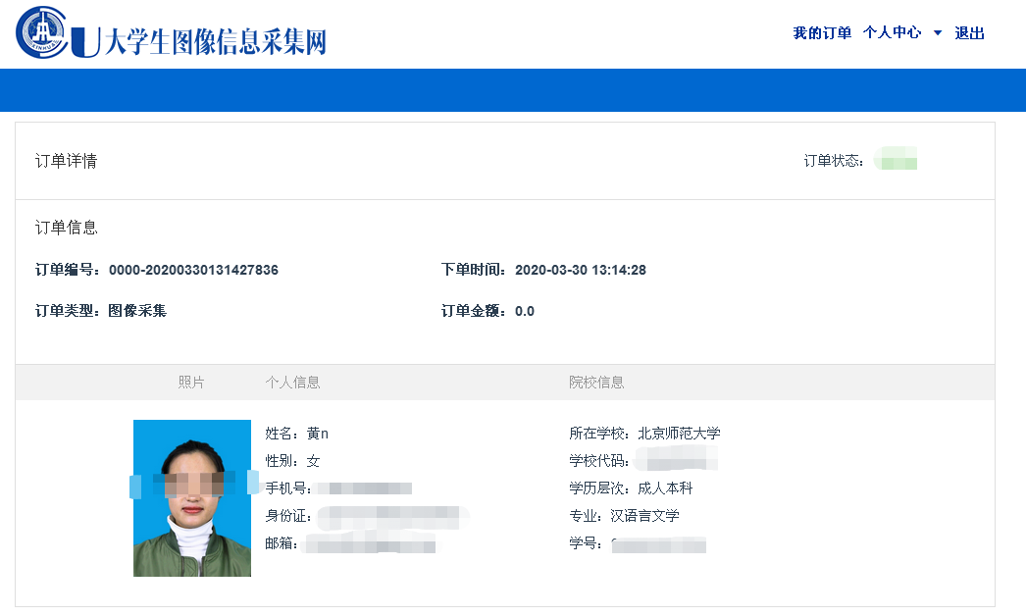
③支付订单，选择支付方式（微信或支付宝），进行支付。
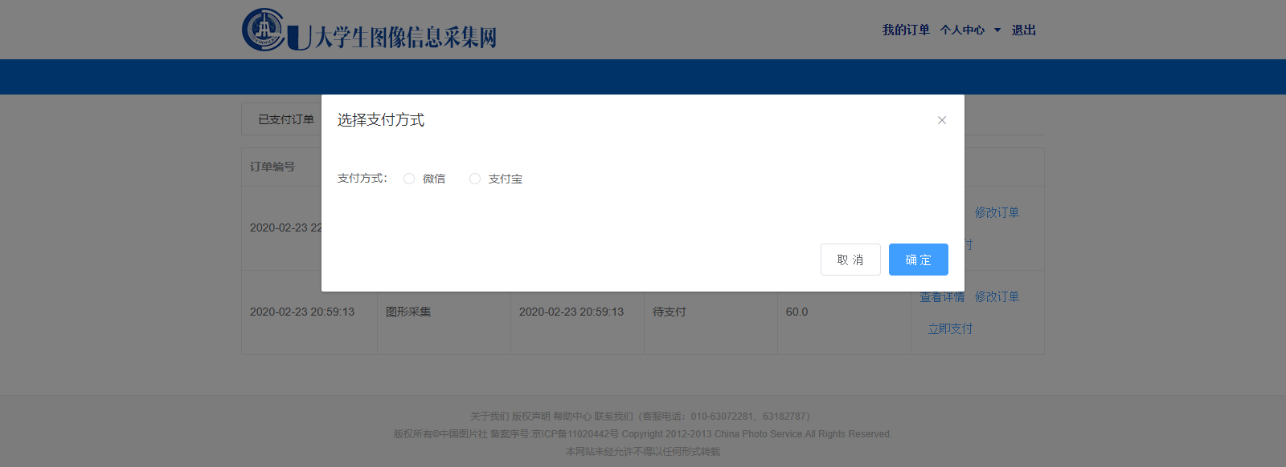
- 个人中心
（1）个人中心，显示个人信息，点击修改，保存即可修改订单信息。
（2）修改手机号：输入原手机号，新手机号，获取验证码，输入新手机号验证码，点击保存，即修改账号。
- 退出登录
点击右上角，退出登录，跳转到登录页面。



